Перечень учреждений, оказывающих психолого-психотерапевтическую помощь оказавшимся в трудной жизненной ситуации
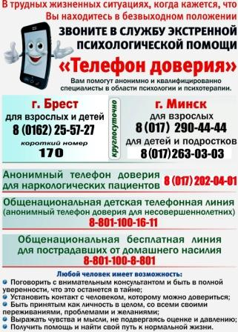

ПЕРЕЧЕНЬ УЧРЕЖДЕНИЙ, ОКАЗЫВАЮЩИХ ПСИХОЛОГо-психотерапевтическую ПОМОЩЬ оказавшимся в трудной жизненной ситуации
Наименование учреждения | Контакты
Республиканский «Телефон доверия» для наркологических пациентов | «Телефон доверия»  Тел. 8-801-100-21-21
Республиканская телефонная "горячая линия" по оказанию психологической помощи несовершеннолетним, попавшим в кризисную ситуацию - телефон доверия для детей и подростков | "Горячая линия"  Тел. 8-801-100-16-11  «Телефон доверия» в г. Минск  Тел. 8-017-263-03-03
Минский областной центр «Психиатрия-наркология» | г. Минск, ул. Петруся Бровки, 7  тел. +37529-101-73-73, +37517-331-84-96
ГУ «Брестский областной психоневрологический диспансер» | Адрес: г. Брест, ул. Советская, 13 +37516 221-84-22, +375 16 221-54-71,  Круглосуточный телефон экстренной психологической помощи – тел. 40-62-26.
Пинский межрайонный наркологический диспансер | г.Пинск, ул. Рокоссовского, д.8  тел+375 16 532-67-00, +375 16 532-67-04
ГУ «Брестский областной центр гигиены эпидемиологии и общественного здоровья» | г. Брест, пл. Свободы, 11 корпус «Б»  Телефон экстренной психологической помощи –  тел. (8 0162) 21 54 29  +375 16 221-67-69
Институт психологии учреждения образования «БГПУ им. М.Танка» | г. Минск, ул. Ф. Скорины, 13,  Тел. +375 17 369-88-96
ГУО «Социально-педагогический центр Столинского района» | р.п. Речица, ул. Садовая, 15, 8-016-55-63-0-71.  8-016-55-23-3-47
ГУ «Столинский ТЦСОН» | Брестская область, г. Столин, ул. Горького, 4  Тел. 6-03-51  «телефон доверия» - тел. 8-029-820-14-45 (круглосуточно),  телефон горячей линии 60-5-56.
УЗ «Столинская ЦРБ»,  врач-психиатр, каб. 75 | г. Столин, ул. Дзержинского, 102,  тел. 2-27-52
Давид-Городокская больница,  ф-л УЗ "Столинская ЦРБ",  нарколог-психиатр, каб. 20 | г. Давид-Городок, ул. Советская, 40  тел. 2-86-84
ГУО «Брестский областной социально-педагогический центр» | г. Брест ул. МОПРа, 7,  тел. 80162 -35-42-94 (приемная)  тел. (отдел защиты прав и законных интересов несов.) 80162-35-50-92

Экстренная психологическая помощь по Республике Беларусь:
Название города | Код | Номер телефона | Время работы
Брестская область
г. Брест | 80162 | 255727 | круглосуточно
Витебская область
г. Витебск | 80212 | 616060 | круглосуточно
Гомельская область
г. Гомель | 80232 | 315161 | круглосуточно
Гродненская область
г. Гродно | 80152 | 170 | круглосуточно
г. Минск
для взрослых | 8017 | 2904444 | круглосуточно
для детей | 8017 | 2630303 | круглосуточно
 | 8-801-100-1611 |  | круглосуточно
Минская область
 | 8017 | 2020401 | круглосуточно
 | 8029 | 899-04-01 | круглосуточно
Могилевская область
г. Могилев | 80222 | 473161 | круглосуточно

